薛城区人力资源和社会保障局
2023年政府信息公开工作年度报告

根据《中华人民共和国政府信息公开条例》（国务院令第711号，以下简称《条例》）和《国务院办公厅政府信息与政务公开办公室关于印发＜中华人民共和国政府信息公开工作年度报告格式＞的通知》（国办公开办函〔2021〕30号）要求，现就推进政府信息公开工作情况，向社会公布薛城区人力资源和社会保障局2023年政府信息公开工作年度报告。本报告包括总体情况、主动公开政府信息情况、收到和处理政府信息公开申请情况、政府信息公开行政复议、行政诉讼情况、存在的主要问题及改进情况、其他需要报告的事项等六个部分。本年度报告中所列数据的统计期限自2023年1月1日起至2023年12月31日止。本年度报告的电子版可以在“薛城区政府门户网站”（http://www.xuecheng.gov.cn/zwgk/xxgknb/2023xxgknb/）下载。如对本报告有疑问，可与薛城区人力资源和社会保障局联系（地址：薛城区珠江路599号SOHO珠江D1楼，邮政编码：277000；电话（传真）：0632—4411804；电子邮箱：xcqrsjadmin@zz.shandong.cn）。
一、总体情况
2023年以来，我局始终把做好政务公开工作为切入点和重要抓手，根据区政府关于政府信息公开的统一部署，及时、准确地向社会公开政务信息，依法保障人民群众的知情权、参与权和监督权。不断提升政务公开的质量和实效，全力做到政务信息透明化和办事程序流程化，真正将利民、便民、惠民的服务理念贯彻到稳岗就业、社会保障重点领域工作实践中。现将政府信息公开工作情况报告如下：
（一）积极推动主动公开。
我局紧紧围绕“民生为本，人才优先”工作主线，坚持以公开为常态、不公开为例外的原则，充分发挥薛城区人民政府网站是政府信息公开第一平台的作用，持续深化重点领域信息公开，积极主动公开人社领域稳岗就业、社会保障等重点工作信息，保障人民群众依法获取行政信息的权利，有力增强全区人社领域依法行政公信力。截至2023年12月31日，共公布各类信息470条，其中重点领域信息225条。

（二）规范做好依申请公开。
认真贯彻执行政府信息公开条例，进一步优化依申请公开流程，提升办理质量和效率。完善申请的受理、审查、处理、答复程序，做到答复申请依法有据、严谨规范、慎重稳妥。2023年，我局收到依申请公开信息2件，均按时办理完成，且未实行收费。未因政府信息公开发生行政复议、行政诉讼。
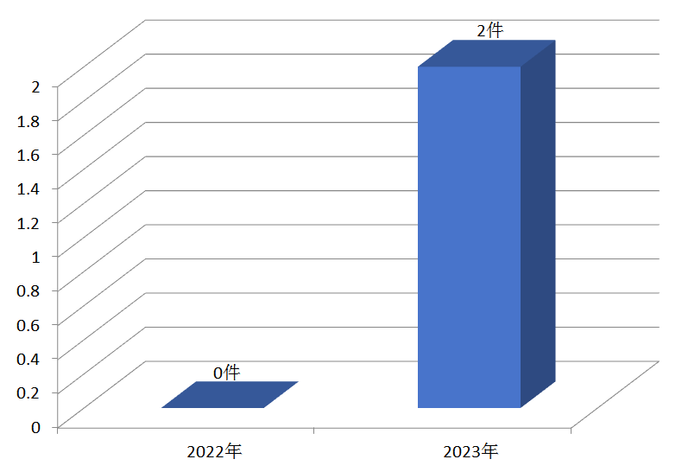

（三）加强政府信息管理。
按照“谁主管、谁公开、谁负责”的原则，把政务公开的各项任务分解落实到各股室（单位），形成领导小组统一领导、办公室归口管理、职能股室（单位）各负其责的工作机制。加强组织领导、健全目标责任、强化制度建设，进一步完善信息公开审核机制，严格规范政府信息公开报送、审核、发布流程，有序高效推动信息公开工作规范化、制度化开展。
（四）加强公开平台建设。
按照区政府办政务公开办公室要求，做好信息公开、栏目更新等工作，保障信息内容质量。认真应对考核测评工作，对照目录核查信息更新情况，对照发布要素查缺补漏，做好隐私信息和错敏词处理，确保信息公开的准确和及时。做好政务新媒体建设，充分发挥“薛城人社”微信公众号的信息传播便捷化优势，2023年度共发布信息314条，用户总数6300人。
（五）强化监督保障。
加强政务公开内容日常监测，加强舆情监测和风险研判。采取多种形式，强化监督检查工作，实行定期检查与不定期检查相结合。同时鼓励广大干部群众积极参与监督，积极反映公开过程中存在的突出问题，及时对信息更新不及时、处理申请不规范、群众反映不满意的现象进行整改，使公开工作更加扎实、有序开展。

二、主动公开政府信息情况
第二十条第（一）项
信息内容 | 本年制发件数 | 本年废止件数 | 现行有效件数
规章 | 0 | 0 | 0
行政规范性文件 | 0 | 1 | 0
第二十条第（五）项
信息内容 | 本年处理决定数量
行政许可 | 0
第二十条第（六）项
信息内容 | 本年处理决定数量
行政处罚 | 0
行政强制 | 0
第二十条第（八）项
信息内容 | 本年收费金额（单位：万元）
行政事业性收费 | 18.621

三、收到和处理政府信息公开申请情况
（本列数据的勾稽关系为：第一项加第二项之和，  等于第三项加第四项之和） |  |  | 申请人情况
 |  |  | 自然人 | 法人或其他组织 |  |  |  |  |  |  | 总计
 |  |  | 自然人 | 商业企业 |  | 科研机构 |  | 社会公益组织 | 法律服务机构 | 其他
一、本年新收政府信息公开申请数量 |  |  | 2 | 0 |  | 0 |  | 0 | 0 | 0 | 2
二、上年结转政府信息公开申请数量 |  |  | 0 | 0 |  | 0 |  | 0 | 0 | 0 | 0
三、本年度办理结果 | （一）予以公开 |  | 2 |  | 0 |  | 0 | 0 | 0 | 0 |  | 2
三、本年度办理结果 | （二）部分公开（区分处理的，只计这一情形，不计其他情形） |  | 0 |  | 0 |  | 0 | 0 | 0 | 0 |  | 0
三、本年度办理结果 | （三）不予公开 | 1.属于国家秘密 | 0 | 0 |  | 0 |  | 0 | 0 | 0 | 0
三、本年度办理结果 | （三）不予公开 | 2.其他法律行政法规禁止公开 | 0 | 0 |  | 0 |  | 0 | 0 | 0 | 0
三、本年度办理结果 | （三）不予公开 | 3.危及“三安全一稳定” | 0 | 0 |  | 0 |  | 0 | 0 | 0 | 0
三、本年度办理结果 | （三）不予公开 | 4.保护第三方合法权益 | 0 | 0 |  | 0 |  | 0 | 0 | 0 | 0
三、本年度办理结果 | （三）不予公开 | 5.属于三类内部事务信息 | 0 | 0 |  | 0 |  | 0 | 0 | 0 | 0
三、本年度办理结果 | （三）不予公开 | 6.属于四类过程性信息 | 0 | 0 |  | 0 |  | 0 | 0 | 0 | 0
三、本年度办理结果 | （三）不予公开 | 7.属于行政执法案卷 | 0 | 0 |  | 0 |  | 0 | 0 | 0 | 0
三、本年度办理结果 | （三）不予公开 | 8.属于行政查询事项 | 0 | 0 |  | 0 |  | 0 | 0 | 0 | 0
三、本年度办理结果 | （四）无法提供 | 1.本机关不掌握相关政府信息 | 0 | 0 |  | 0 |  | 0 | 0 | 0 | 0
三、本年度办理结果 | （四）无法提供 | 2.没有现成信息需要另行制作 | 0 | 0 |  | 0 |  | 0 | 0 | 0 | 0
三、本年度办理结果 | （四）无法提供 | 3.补正后申请内容仍不明确 | 0 | 0 |  | 0 |  | 0 | 0 | 0 | 0
三、本年度办理结果 | （五）不予处理 | 1.信访举报投诉类申请 | 0 | 0 |  | 0 |  | 0 | 0 | 0 | 0
三、本年度办理结果 | （五）不予处理 | 2.重复申请 | 0 | 0 |  | 0 |  | 0 | 0 | 0 | 0
三、本年度办理结果 | （五）不予处理 | 3.要求提供公开出版物 | 0 | 0 |  | 0 |  | 0 | 0 | 0 | 0
三、本年度办理结果 | （五）不予处理 | 4.无正当理由大量反复申请 | 0 | 0 |  | 0 |  | 0 | 0 | 0 | 0
三、本年度办理结果 | （五）不予处理 | 5.要求行政机关确认或重新  出具已获取信息 | 0 | 0 |  | 0 |  | 0 | 0 | 0 | 0
三、本年度办理结果 | （六）其他处理 | 1.申请人无正当理由逾期不补正、行政机关不再处理其政府信息公开申请 | 0 | 0 |  | 0 |  | 0 | 0 | 0 | 0
三、本年度办理结果 | （六）其他处理 | 2.申请人逾期未按收费通知要求缴纳费用、行政机关不再处理其政府信息公开申请 | 0 | 0 |  | 0 |  | 0 | 0 | 0 | 0
三、本年度办理结果 | （六）其他处理 | 3.其他 | 0 | 0 |  | 0 |  | 0 | 0 | 0 | 0
三、本年度办理结果 | （七）总计 |  | 2 | 0 |  | 0 |  | 0 | 0 | 0 | 2
四、结转下年度继续办理 |  |  | 0 | 0 |  | 0 |  | 0 | 0 | 0 | 0

四、政府信息公开行政复议、行政诉讼情况
行政复议 |  |  |  |  | 行政诉讼
结果  维持 | 结果纠正 | 其他结果 | 尚未  审结 | 总  计 | 未经复议直接起诉 |  |  |  |  | 复议后起诉
 |  |  |  |  | 结果维持 | 结果纠正 | 其他  结果 | 尚未  审结 | 总计 | 结果维持 | 结果  纠正 | 其他  结果 | 尚未审结 | 总计
0 | 0 | 0 | 0 | 0 | 0 | 0 | 0 | 0 | 0 | 0 | 0 | 0 | 0 | 0
五、存在的主要问题及改进情况
（一）存在的主要问题
一是公开不够全面，政策解读力度还不够大，形式不够丰富。二是政府信息公开积极性有待进一步提升，部分业务股室和局属单位政府信息公开主动性还不够强。
（二）改进措施
一是加强政策解读回应。加强对重大政策决策背景、事实依据、研判过程等的解读力度，及时回应社会关切。二是加大培训力度，提高公开意识。进一步提高局机关各股室及局属单位思想认识，把政务公开工作与业务工作同研究、同部署、同落实。三是进一步梳理信息公开目录内容，根据实际情况及时调整完善信息公开目录和内容更新，做好信息公开的规范化标准化。
六、其他需要报告的事项
1.收取信息处理费情况方面。本年度政府信息公开申请未达到《政府信息公开信息处理费管理办法》（国办函〔2020〕109号）所规定的信息处理费收费标准，故未收取信息处理费。
2.落实上级年度政务公开工作要点情况。按照《2023年薛城区政务公开工作要点》（薛政办发〔2023〕16号）要求，以提升政务公开工作质量为主线，着力抓好就业创业、社会保障等重点领域信息公开，深入推进决策和执行公开，不断提升政务公开的质量和实效，有效保障公众的知情权、参与权和监督权。
3.人大代表建议和政协提案办理情况方面。本年度区人社局作为主办单位承办区级人大建议2件，区级政协提案4件，涉及职业培训、人才队伍建设、职工权益保障、招考招聘、就业创业等民生热点问题，答复率、满意率均达100%。
4.开展政务公开创新方面。薛城区人社局坚持人人都是政务公开闪亮“窗口”，人人都是政策宣传员、讲解员，利用线下招聘会、“社保政策进万家”等活动，积极宣传解读就业创业、社会保障、人事人才、劳动维权等各项人社政策。
5.本单位政府信息公开工作年度报告数据统计需要说明的事项：无。
6.其他有关文件专门要求通过政府信息公开工作年度报告予以报告的事项：无。
7.本年度报告的电子版可以在“薛城区政府门户网站”（http://www.xuecheng.gov.cn/zwgk/xxgknb/2023xxgknb/）下载。如对本报告有疑问，可与薛城区人力资源和社会保障局联系（地址：薛城区珠江路599号SOHO珠江D1楼，邮政编码：277000；电话（传真）：0632—4411804；电子邮箱：xcqrsjadmin@zz.shandong.cn）。

